臺北市政府工務局水利工程處
磺港溪再造C段護岸及步道整建工程(延壽橋至三合橋) 混凝土施工抽查照片
工程名稱：磺港溪再造C段護岸及步道整建工程(延壽橋至三合橋) | 說明：全套管基樁混凝土氯離子查驗 | 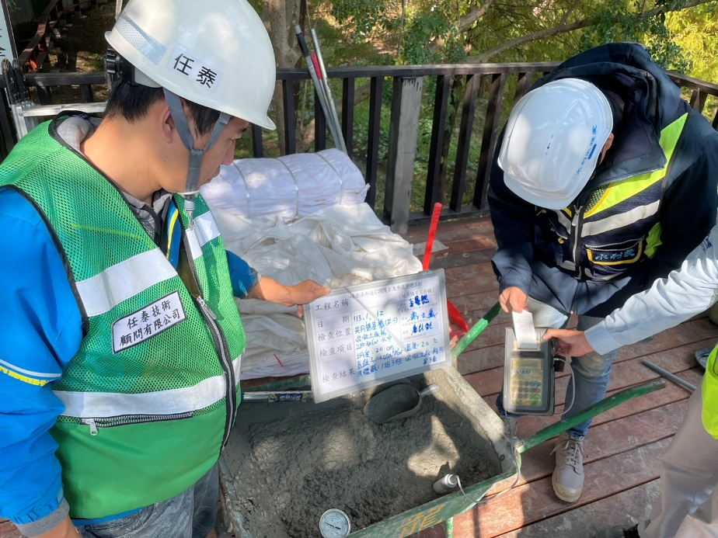  113.01.12
 | 說明：全套管基樁混凝土試體數量查驗 | 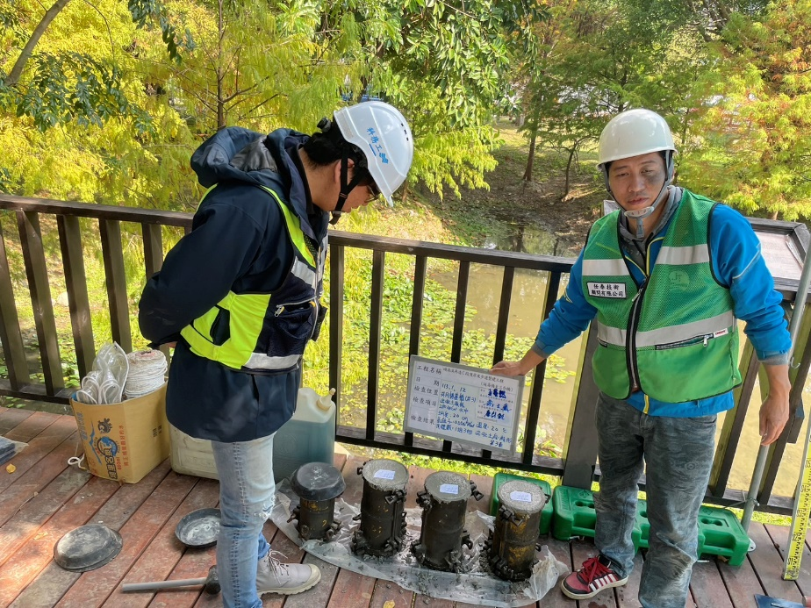  1113.01.12

